立体几何练习120分
第Ⅰ卷 (选择题 共50分)
一、选择题(10×5′=50′)
1.如图,设O是正三棱锥P-ABC底面三角形ABC的中心，
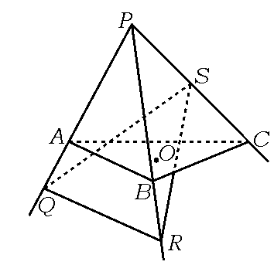
第1题图
过O的动平面与P-ABC的三条侧棱或其延长线的交点分别记
为Q、R、S，则$\frac{1}{\text{PQ}}+\frac{1}{\text{PR}}+\frac{1}{\text{PS}}$ ( )
A.有最大值而无最小值
B.有最小值而无最大值
C.既有最大值又有最小值，且最大值与最小值不等
D.是一个与平面QRS位置无关的常量
2.在正n棱锥中，相邻两侧面所成的二面角的取值范围是 ( )
A.$\left(\frac{n−1}{n}π,π\right)$ B.$\left(\frac{n−2}{n}π,π\right)$ C.$\left(0,\frac{π}{2}\right)$ D.$\left(\frac{n−2}{n}π,\frac{n−1}{n}π\right)$
3.正三棱锥P-ABC的底面边长为2a,点E、F、G、H分别是PA、PB、BC、AC的中点，则四边形EFGH的面积的取值范围是 ( )
A.(0,+∞) B.$\left(\frac{\sqrt{3}}{3}a^{2},+∞\right)$ C.$\left(\frac{\sqrt{3}}{6}a^{2},+∞\right)$ D.$\left(\frac{1}{2}a^{2},+∞\right)$
4.已知二面角α-a-β为60°，点A在此二面角内，且点A到平面α、β的距离分别是AE=4，AF=2，若B∈α,C∈β,则△ABC的周长的最小值是 ( )
A.4$\sqrt{3}$ B.2$\sqrt{7}$ C.4$\sqrt{7}$ D.2$\sqrt{3}$
5.如图，正四面体A-BCD中，E在棱AB上，F在棱CD上，
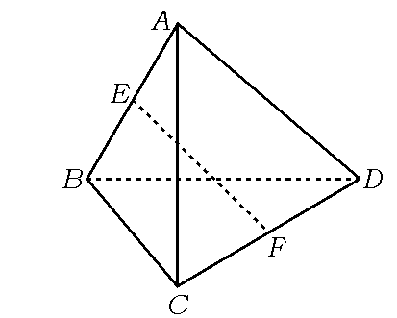
第5题图
使得$\frac{\text{AE}}{\text{EB}}=\frac{\text{CF}}{\text{FD}}$=λ(0<λ<+∞),记f (λ)=α_{λ}+β_{λ},其中α_{λ}表示EF
与AC所成的角，β_{λ}表示EF与BD所成的角，则 ( )
A.f (λ)在(0,+∞)单调增加
B.f (λ)在(0,+∞)单调减少
C.f (λ)在(0,1)单调增加,在(1,+∞)单调减少
D.f (λ)在(0,+∞)为常数
6.直线a∥平面β,直线a到平面β的距离为1，则到直线a的距离与平面β的距离都等于$\frac{4}{5}$的点的集合是 ( )
A.一条直线 B.一个平面 C.两条平行直线 D.两个平面
7.正四棱锥底面积为Q，侧面积为S，则它的体积为 ( )
A.$\frac{1}{6}\sqrt{Q(S^{2}−Q^{2})}$ B.$\frac{1}{3}\sqrt{Q(S^{2}−Q^{2})}$
C.$\frac{1}{2}\sqrt{Q(S^{2}−Q^{2})}$ D.$\frac{1}{3}Q\sqrt{S}$
8.已知球O的半径为R，A、B是球面上任意两点，则弦长|AB|的取值范围为 ( )
A.［0,2R］ B.(0,2R$]$ C.（0,2R） D.［R,2R］
9.已知平面α∩平面β=l,m是平面α内的一条直线，则在平面β内 （ ）
A..一定存在直线与直线m平行，也一定存在直线与直线m垂直
B.一定存在直线与直线m平行，但不一定存在直线与直线m垂直
C.不一定存在直线与直线m平行，但一定存在直线与直
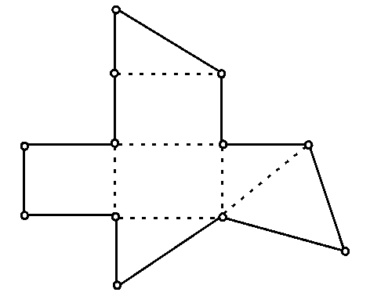
第10题图
线m垂直
D.不一定存在直线与直线m平行，也不一定存在直线与
直线m垂直
10.如图为一个简单多面体的表面展开图（沿图中虚线折
叠即可还原），则这个多面体的顶点数为 ( )
A.6 B.7 C.8 D.9
二、填空题（4×4′=16′）
11.边长为a的等边三角形内任一点到三边距离之和为定值，这个定值为 ;推广到空间，棱长为a的正四面体内任一点到各面距离之和为 .
12.在△ABC中，AB=9，AC=15，∠BAC=120°，其所在平面外一点P到A、B、C三个顶点的距离都是14，则P点到直线BC的距离为 .
13.已知将给定的两个全等的正三棱锥的底面粘在一起，恰得到一个所有二面角都相等的六面体，并且该六面体的最短棱的长为2，则最远的两顶点间的距离是 .
14.有120个等球密布在正四面体A-BCD内，问此正四面体的底部放有 个球.
三、解答题（4×10′+14′=54′）
15.定直线l₁⊥平面α,垂足为M，动直线l₂在平面α内过定点N，但不过定点M.MN=a为定值，在l₁、l₂上分别有动线段AB=b,CD=c.b、c为定值.问在什么情况下四面体ABCD的体积最大？最大值是多少？

16.如图所示，已知四边形ABCD、EADM和MDCF都是边长为a的正方形，点P、Q分别是ED和AC的中点，求：
（1）$\vec{\text{PM}}$与$\vec{\text{FQ}}$所成的角；
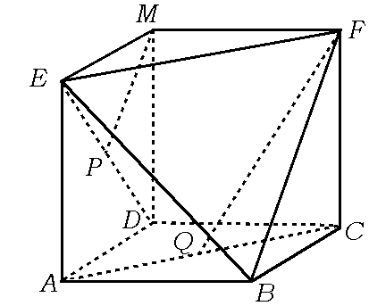
第16题图
（2）P点到平面EFB的距离;
（3）异面直线PM与FQ的距离.

17.如图，在梯形ABCD中，AB∥CD，∠ADC＝90°,3AD=DC=3,AB=2,E是CD上一点，满足DE＝1，连结AE，将△DAE沿AE折起到△D₁AE的位置，使得∠D₁AB＝60°,设AC与BE的交点为O.
(1)试用基向量$\vec{\text{AB}}$,$\vec{\text{AE}}$,$\vec{{\text{AD}}_{1}}$表示向量$\vec{{\text{OD}}_{1}}$
(2)求异面直线OD₁与AE所成的角.
(3)判断平面D₁AE与平面ABCE是否垂直，并说明理由.

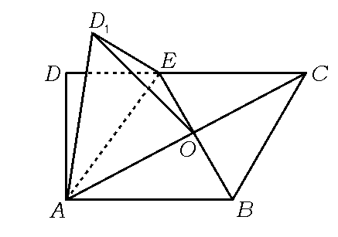
第17题图

18.如图，在斜棱柱ABC—A₁B₁C₁中，底面为正三角形，侧棱长等于底面边长，且侧棱与底面所成的角为60°,顶点B₁在底面ABC上的射影O恰好是AB的中点.
（1）求证：B₁C⊥C₁A；
（2）求二面角C₁-AB-C的大小.
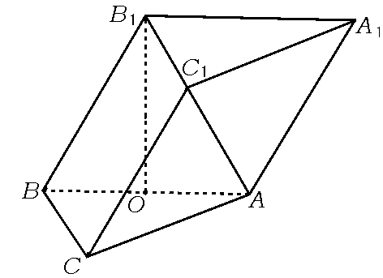
第18题图

19.如图所示，在三棱锥P-ABC中，PA=PB=PC，BC=2a,AC=a,AB=$\sqrt{3}$a,点P到平面ABC的距离为$\frac{3}{2}$a.
（1）求二面角P-AC-B的大小；
（2）求点B到平面PAC的距离.
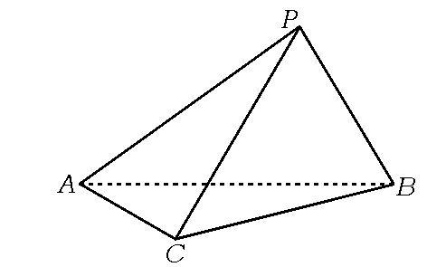
第19题图

立体几何练习参考答案

一、选择题
1.D 设正三棱锥P-ABC中，各棱之间的夹角为α,棱与底面夹角为β,h为点S到平面PQR的距离，则V_{S-PQR}=$\frac{1}{3}$S_{△PQR}·h=$\frac{1}{3}$($\frac{1}{2}$PQ·PR·sinα)·PS·sinβ,另一方面，记O到各平面的距离为d,则有V_{S-PQR}=V_{O-PQR}+V_{O-PRS}+V_{O-PQS}=$\frac{1}{3}$S_{△PQR}·d+$\frac{1}{3}$S_{△PRS}·d+$\frac{1}{3}$S_{△PQS}·d=$\frac{d}{3}$·$\frac{1}{2}$·PQ·PR·sinα+$\frac{d}{3}$·$\frac{1}{2}$PS·PR·sinα+$\frac{d}{3}$·$\frac{1}{2}$·PQ·PS·sinα.故有PQ·PR·PS·sinβ=d(PQ·PR+PR·PS+PQ·PS)，即$\frac{1}{\text{PQ}}+\frac{1}{\text{PR}}+\frac{1}{\text{PS}}$=$\frac{\text{sin}β}{d}$=常量.
2.B 设正n棱锥的高为h,相邻两侧面所成二面角为θ.当h→0时，正n棱锥的极限为正n边形，这时相邻两侧面所成二面角为平面角，即二面角θ→π.
当h→∞时，正n棱锥的极限为正n棱柱，这时相邻两侧面所成二面角为正n边形的内角，即θ→$\frac{n−2}{n}$π.故选B.
3.B 如图，易知四边形EFGH为矩形，当P→底面△ABC的中心O时，矩形EFGH→矩形E₁F₁GH.
$S_{\text{矩形}E_{1}F_{1}\text{GH}}$ =E₁F₁·F₁G=a·$\frac{\sqrt{3}}{3}$a=$\frac{\sqrt{3}}{3}$a².
即S_{矩形EFGH}→$\frac{\sqrt{3}}{3}$a².当P→∞时，S_{矩形EFGH}→∞.
∴S_{矩形EFGH}∈$\left(\frac{\sqrt{3}}{3}a^{2},+∞\right)$.故选B.
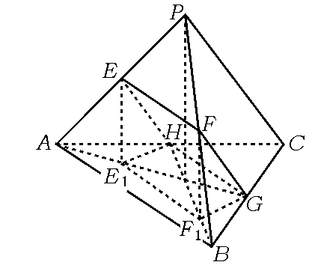
第3题图解
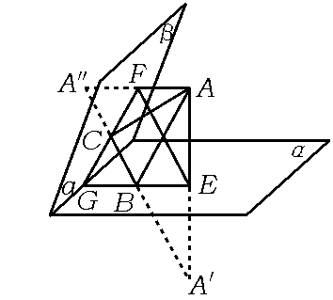
第4题图解

4.C 如图，∵a⊥AE,a⊥AF,∴a⊥平面AEF.
设a交平面AEF于点G，则∠EGF是二面角α-a-β的平面角，∠EGF=60°,∠EAF=120°,且易知当△ABC的周长最小时，B∈EG,C∈FG.
设点A关于平面α的对称点为A′,点A关于平面β的对称点为A″,连结A′A″,分别交线段EG
、FG于点B、C,则此时△ABC的周长最短，记为l.由中位线定理及余弦定理得
l=2EF=2$\sqrt{4^{2}+2^{2}−2×4×2\text{cos}\text{120}°}$=4$\sqrt{7}$.
5.D 因为ABCD是正四面体，故AC⊥BD,作EG∥AC交BC于G，连结GF，则α_{λ}=∠GEF,且$\frac{\text{CG}}{\text{GB}}=\frac{\text{AE}}{\text{EB}}=\frac{\text{CF}}{\text{FD}}$,
∴GF∥BD,故GF⊥EG,且β_{λ}=∠EFG,∴f (λ)=α_{λ}+β_{λ}=90°为常数.
6.C 这两条直线在距a为$\frac{1}{5}$的平面上，分布在a在该平面上的射影的两侧.
7.A 设正四棱锥各棱长均为1，则Q=1，S=$\sqrt{3}$，此时，正四棱锥的高h=$\frac{\sqrt{2}}{2}$,
∴V=$\frac{1}{3}$Qh=$\frac{\sqrt{2}}{6}$,将Q=1，S=$\sqrt{3}$代入选择支，知A正确.
8.B 考虑A、B两点在球面上无限靠近但又不重合，及A、B两点应为直径的两端点时的情况.
点评 若忽视几何里的两点、两直线、两平面等均应是相异的两元素，就会误选A，球的最长弦就是直径，但球没有最短弦.
9.C 若m∥l，则β内必有与m平行的直线；若m与l相交，则β内无直线与m平行.
∴不一定存在直线与直线m平行，排除A、B.又β内一定存在与m在β内的射影垂直的直线，由三垂线定理知，β内一定存在直线与m垂直,故选C.
10.B 本题考查简单多面体的表面展开与翻折，着重考查考生的空间想像能力,该多面体是正方体切割掉一个顶点，故有7个顶点.
二、填空题
11.$\frac{\sqrt{3}}{2}a$;$\frac{\sqrt{6}}{3}$a 本题通过等积找规律.
12.$\frac{7}{2}\sqrt{7}$ 分析 P点到A、B、C距离相等，故P点在平面ABC上的射影是三角形ABC的外心，故可由△ABC的已知条件求出△ABC外接圆半径，进而求得P点到平面ABC的距离，及外心到直线BC的距离，从而最终解决问题.
解 记P点在平面ABC上的射影为O，则AO、BO、CO分别是PA、PB、PC在平面ABC上的射影
∵PA=PB=PC,∴OA=OB=OC,
∴O为△ABC的外心.
在△ABC中，BC=$\sqrt{9^{2}+{\text{15}}^{2}+9×\text{15}}$=21
由正弦定理，2R=$\frac{\text{21}}{\text{sin}\text{120}°}$,∴R=7$\sqrt{3}$
P点到平面ABC的距离为$\sqrt{{\text{14}}^{2}−{\left(7\sqrt{3}\right)}^{2}}=7$.
O点到直线BC的距离OD=$\sqrt{(7\sqrt{3})^{2}+{\left(\frac{\text{21}}{2}\right)}^{2}}=\frac{7}{2}\sqrt{3}$ (D为BC边的中点)
∵OP⊥平面ABC，OD⊥BC,∴PD⊥BC.
∴P到BC的距离PD=$\sqrt{7^{2}+{\left(\frac{7}{2}\sqrt{3}\right)}^{2}}=\frac{7}{2}\sqrt{7}$.
13.3 如图所示，作CE⊥AD，连结EF，易证EF⊥AD,
则∠CEF为面ADF和面ACD所成二面角的平面角.设G为
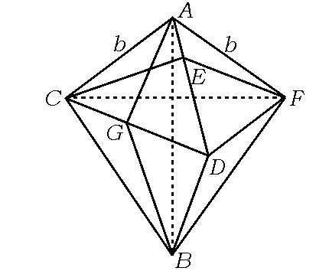
第13题图解
CD的中点，同理∠AGB为面ACD和面BCD所成二面角的
平面角，由已知∠CEF=∠AGB.
设底面△CDF的边长为2a,侧棱AD长为b.在△ACD中，
CE·b=AG·2a,所以CE=$\frac{\text{AG}⋅2a}{b}=\frac{\sqrt{b^{2}−a^{2}}⋅2a}{b}$
在△ABC中，易求得AB=2$\sqrt{b^{2}−{\left(\frac{2\sqrt{3}}{3}a\right)}^{2}}=2\sqrt{b^{2}−\frac{4}{3}a^{2}}$,
由△CEF∽△AGB得$\frac{\text{AB}}{\text{CF}}=\frac{\text{AG}}{\text{CE}}$,即$\frac{2\sqrt{b^{2}−\frac{4}{3}a^{2}}}{2a}=\frac{\sqrt{b^{2}−a^{2}}}{\frac{\sqrt{b^{2}−a^{2}}}{b}⋅2a}$
解得b=$\frac{4}{3}$a,因此b=2时，2a=3,∴最远的两顶点间距离为3.
14.36 正四面体ABCD的底部是正△BCD,假设离BC边最近的球有n个，则与底面△BCD相切的球也有n排，各排球的个数分别为n、n-1、…、3、2、1,这样与底面相切的球共有1+2+…+n=$\frac{n(n+1)}{2}$个.由于正四面体各面都是正三角形.因此，正四面体内必有n层球，自上而下称为：第1层、第2
层、…第n层，那么第n-1层，第n-2层，…第2层，第1层球的个数分别是：
1+2+…+n=$\frac{n(n+1)}{2}$、1+2+…+n-1=$\frac{(n−1)n}{2}$,
1+2=$\frac{2×3}{2}$,1=$\frac{1×2}{2}$
∴$\frac{n(n+1)}{2}+\frac{(n−1)n}{2}+⋯+\frac{1×2}{2}=\text{120},$
即$\frac{1}{6}$n(n+1)(n+2)=120.
即(n-8)(n²+11n+90)=0,∴n=8,因此正四面体内共有8层小球，其底部所放球数为$\frac{8×9}{2}$=36(个).
三、解答题
15.分析 在四面体ABCD的基础上，补上一个三棱锥B-MCD.
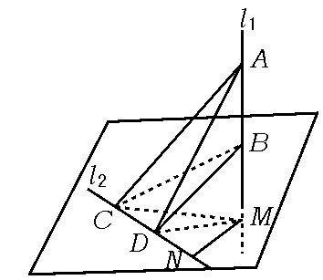
第15题图解
解 如图，连结MC、MD，则
∵AM⊥平面MDC，BM⊥平面MDC
∴V_{A-BCD}=V_{A-MDC}-V_{B-MDC}=$\frac{1}{3}$S_{△MDC}·(AM-BM)
=$\frac{1}{3}$S_{△MDC}·AB
设M到CD的距离为x,则S_{△MDC}=$\frac{1}{2}$CD·x=$\frac{1}{2}$cx,

∴V_{A-BCD}=$\frac{1}{3}$×$\frac{1}{2}$cx·b=$\frac{1}{6}$bcx
∵x≤MN=a,∴当x=a时，
即MN为l₁与l₂的公垂线时，V_{A-BCD}最大，它的最大值为$\frac{1}{6}$abc.
点评 x≤MN,包含x=MN,也包含x<MN,垂线段小于斜线段.
16.解 建立空间直角坐标系，使得D(0,0,0),A(a,0,0),B(a,a,0),C(0,a,0)，M（0,0,a）,E(a,0,a)，F（0,a,a），
则由中点坐标公式得P($\frac{a}{2}$,0,$\frac{a}{2}$),Q($\frac{a}{2}$,$\frac{a}{2}$,0),
- 所以$\vec{\text{PM}}$=(-$\frac{a}{2}$,0,$\frac{a}{2}$),$\vec{\text{FQ}}$($\frac{a}{2}$,-$\frac{a}{2}$,-a),$\vec{\text{PM}}$·$\vec{\text{FQ}}$=(-$\frac{a}{2}$)×$\frac{a}{2}$+0+$\frac{a}{2}$×(-a)=-$\frac{3}{4}$a²,
且|$\vec{\text{PM}}$|=$\frac{\sqrt{2}}{2}$a,|$\vec{\text{FQ}}$|=$\frac{\sqrt{6}}{2}$a,所以cos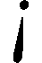$\vec{\text{PM}}$,$\vec{\text{FQ}}$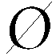=$\frac{\vec{\text{PM}}⋅\vec{\text{FQ}}}{|\vec{\text{PM}}||\vec{\text{FQ}}|}=\frac{−\frac{3}{4}a^{2}}{\frac{\sqrt{2}}{2}a×\frac{\sqrt{6}}{2}a}=−\frac{\sqrt{3}}{2}$.
故得两向量所成的角为150°;
- 设n=(x,y,z)是平面EFB的单位法向量，即|n|=1,n⊥平面EFB，所以n⊥$\vec{\text{EF}}$,且n⊥$\vec{\text{BE}}$,
又$\vec{\text{EF}}$=(-a,a,0)，$\vec{\text{BE}}$=（0,-a,a）,即有$\begin{aligned}\left\{x^{2}+y^{2}+z^{2}=1, | \right.\left\{−\text{ax}+\text{ay}=0, | \right.\end{aligned}$得其中的一个解是$\begin{aligned}\left\{x=\frac{\sqrt{3}}{3}, | \right.\left\{y=\frac{\sqrt{3}}{3}, | \right.\end{aligned}$
∴n=$\left(\frac{\sqrt{3}}{3},\frac{\sqrt{3}}{3},\frac{\sqrt{3}}{3}\right)$,$\vec{\text{PE}}$=$\left(\frac{a}{2},0,\frac{a}{2}\right)$,
设所求距离为d,则d=|$\vec{\text{PE}}$·n|=$\frac{\sqrt{3}}{3}a$;
- 设e=(x₁,y₁,z₁)是两异面直线的公垂线上的单位方向向量，
则由$\vec{\text{PM}}$=$\left(−\frac{a}{2},0,\frac{a}{2}\right)$,$\vec{\text{FQ}}$=$\left(\frac{a}{2},−\frac{a}{2},−a\right)$,
得$\begin{aligned}\left\{x_{1}^{2}+y_{1}^{2}+z_{1}^{2}=1, | \right.\left\{−\frac{a}{2}x_{1}+\frac{a}{2}z_{1}=0, | \right.\end{aligned}$求得其中的一个e=$\left(\frac{\sqrt{3}}{3},−\frac{\sqrt{3}}{3},\frac{\sqrt{3}}{3}\right)$，
而=(0,a,0)，设所求距离为m,则m=|]·e|=|-$\frac{\sqrt{3}}{3}$a|=$\frac{\sqrt{3}}{3}$a.
17.解 （1）根据已知，可得四边形ABCE为平行四边形，所以O为BE中点.
$\vec{{\text{OD}}_{1}}=\vec{{\text{AD}}_{1}}−\vec{\text{AO}}=\vec{{\text{AD}}_{1}}−\frac{1}{2}(\vec{\text{AB}}+\vec{\text{AE}})=\vec{{\text{AD}}_{1}}−\frac{1}{2}\vec{\text{AB}}−\frac{1}{2}\vec{\text{AE}}$.
(2)$\vec{{\text{OD}}_{1}}⋅\vec{\text{AE}}=(\vec{{\text{AD}}_{1}}−\frac{1}{2}\vec{\text{AB}}−\frac{1}{2}\vec{\text{AE}})⋅\vec{\text{AE}}=1×\sqrt{2}×\text{cos}\text{45}°−\frac{1}{2}×2×\sqrt{2}\text{cos}\text{45}°−\frac{1}{2}(\sqrt{2})^{2}=−1\text{.}$
∵($\vec{{\text{OD}}_{1}}$)²=($\vec{{\text{AD}}_{1}}$-$\frac{1}{2}$$\vec{\text{AB}}$-$\frac{1}{2}$$\vec{\text{AE}}$)²=$\frac{3}{2}$,
∴|$\vec{{\text{OD}}_{1}}$|=$\frac{\sqrt{6}}{2}$.
∴cos<$\vec{{\text{OD}}_{1}}$,$\vec{\text{AE}}$>=$\frac{\vec{{\text{OD}}_{1}}⋅\vec{\text{AE}}}{|\vec{{\text{OD}}_{1}}|⋅|\vec{\text{AE}}|}=\frac{−1}{\frac{\sqrt{6}}{2}×\sqrt{2}}=−\frac{\sqrt{3}}{3}$,
所以OD₁与AE所成角为arccos$\frac{\sqrt{3}}{3}$.
(3)设AE的中点为M，则$\vec{{\text{MD}}_{1}}$=$\vec{{\text{AD}}_{1}}$-$\frac{1}{2}$$\vec{\text{AE}}$.
∵$\vec{{\text{MD}}_{1}}$·$\vec{\text{AB}}$=$\vec{{\text{AD}}_{1}}$·$\vec{\text{AB}}$-$\frac{1}{2}$$\vec{\text{AE}}$·$\vec{\text{AB}}$=1×2×cos60°-$\frac{1}{2}$×$\sqrt{2}$×2cos45°=0,
∴$\vec{{\text{MD}}_{1}}$⊥$\vec{\text{AB}}$.
$\vec{{\text{MD}}_{1}}$·$\vec{\text{AE}}$=$\vec{{\text{AD}}_{1}}$·$\vec{\text{AE}}$-$\frac{1}{2}$$\vec{{\text{AE}}^{2}}$=$\sqrt{2}$cos 45°-$\frac{1}{2}$×($\sqrt{2}$)²=0,∴$\vec{{\text{MD}}_{1}}$⊥$\vec{\text{AE}}$.
所以MD₁垂直于平面ABCE内两条相交直线,∴MD₁⊥平面ABCE.
而D₁M平面AD₁E，所以平面AD₁E⊥平面ABCE.
18.(1)解法一 连结BC₁、CO，∵B₁O⊥平面ABC，CO⊥AB，∴B₁C⊥AB，
又∵在菱形BB₁C₁C中，B₁C⊥BC₁，
∴B₁C⊥平面ABC₁，∴B₁C⊥C₁A.
（2）作C₁Q⊥平面ABC于Q点，连接AQ，
∴∠C₁CQ是侧棱与底面所成的角，即∠C₁CQ=60°,
在△C₁CQ中，CQ=$\frac{1}{2}$CC₁=AO，C₁Q=$\frac{\sqrt{3}}{2}$CC₁，
由BC，B₁C₁，OQ平行且相等，又∵CO⊥AB,∴QA⊥AB,∴C₁A⊥AB,
∴∠QAC₁是二面角C₁-AB-C的平面角,
在△AQC₁中，C₁Q=AQ，∴∠QAC₁=45°

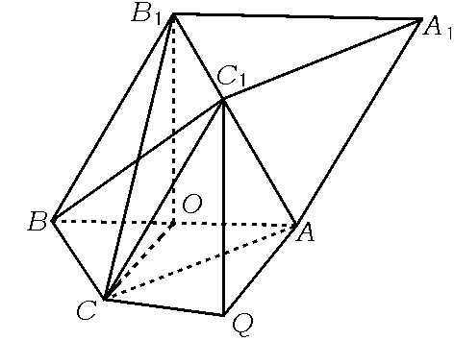
第18题图解（1）
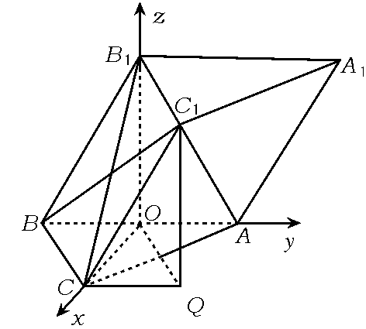
第18题图解（2）

解法二 （1）以O为原点，OC所在直线为x轴，AB所在直线为y轴，建立空间直角坐标系，如图，
∵B₁O⊥平面ABC，
∴∠B₁BO是侧棱与底面所成角，∴∠B₁BO=60°.
设棱长为2a,则OB₁=$\sqrt{3}$a,BO=a,又CO为正三角形的中线，∴CO=$\sqrt{3}$a.
则A(0,a,0),B(0,-a,0),C($\sqrt{3}$a,0,0),B₁(0,0,$\sqrt{3}$a),C₁($\sqrt{3}$a,a,$\sqrt{3}$a).
$\vec{B_{1}C}$=($\sqrt{3}$a,0,-$\sqrt{3}$a),$\vec{C_{1}A}$=(-$\sqrt{3}$a,0,-$\sqrt{3}$a).
∵$\vec{B_{1}C}$·$\vec{C_{1}A}$=-3a²+0+3a²=0,∴B₁C⊥C₁A.
(2)在△C₁AB中，|$\vec{C_{1}A}$|=$\sqrt{6}$a,|$\vec{{\text{BC}}_{1}}$|=|（a,2a,$\sqrt{3}$a）|=a,||=2a,
∴S_{△C1AB}=$\sqrt{6}$a²,
作C₁Q⊥平面ABC于Q点，则Q(a,a,0).
∴S_{△ABQ}=a²,设二面角C₁-AB-C的平面角为θ,
则cosθ=$\frac{S_{Δ\text{ABQ}}}{S_{{ΔC}_{1}\text{AB}}}=\frac{\sqrt{2}}{2}$.
二面角C₁-AB-C的平面角为45°.
19.（1）解法一 由条件知△ABC为直角三角形，∠BAC=90°,
∵PA=PB=PC,∴点P在平面ABC上的射影是△ABC的外心，即斜边BC的中点E，取AC中点D，连结PD、DE、PE，PE⊥平面ABC.

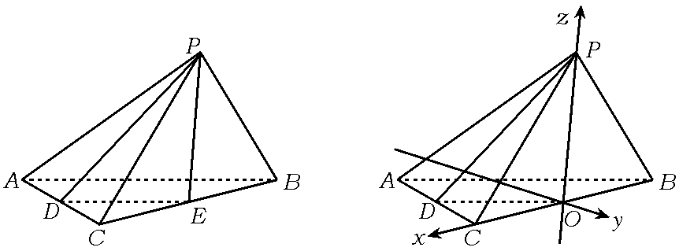
第19题图解

DE⊥AC(∵DE∥AB).∴AC⊥PD,∠PDE为二面角P-AC-B的平面角.
tanPDE=$\frac{\text{PE}}{\text{DE}}=\frac{\frac{3}{2}a}{\frac{\sqrt{3}}{2}a}=\sqrt{3}$,
∴∠PDE=60°,故二面角P-AC-B的平面角为60°.
解法二 设O为BC的中点，则可证明PO⊥面ABC，建立如图空间直角坐标系，
则A$\left(\frac{1}{2}a,−\frac{\sqrt{3}}{2}a,0\right)$,B(-a,0,0),C(a,0,0),P$\left(0,0\frac{3}{2}a\right)$,
AC中点D$\left(\frac{3}{4}a,\frac{−\sqrt{3}}{4}a,0\right)$,
$\vec{\text{AB}}$=$\left(−\frac{3}{2}a,\frac{\sqrt{3}}{2}a,0\right)$,$\vec{\text{DP}}$=$\left(−\frac{3}{4}a,\frac{\sqrt{3}}{4}a,\frac{3}{2}a\right)$
∵AB⊥AC,PA=PC,PD⊥AC,
cos<$\vec{\text{AB}}$,$\vec{\text{DP}}$>即为二面角P-AC-B的余弦值.
而cos<$\vec{\text{AB}}$,$\vec{\text{DP}}$>=$\frac{(−\frac{3}{2}a)(−\frac{3}{4}a)+\frac{\sqrt{3}}{2}a×\frac{\sqrt{3}}{4}a+0}{\sqrt{\frac{9}{4}a^{2}+\frac{3}{4}a^{2}+0}×\sqrt{\frac{9}{\text{16}}a^{2}+\frac{3}{\text{16}}a^{2}+\frac{9}{4}a^{2}}}=\frac{1}{2}$
二面角P-AC-B的平面角为60°
(2)解法一 PD=$\sqrt{{\text{PE}}^{2}+{\text{DE}}^{2}}=\sqrt{\frac{3}{4}a^{2}+\frac{9}{4}a^{2}}=\sqrt{3}a$,
S_{△APC}=$\frac{1}{2}$·AC·PD=$\frac{\sqrt{3}}{2}a^{2}$
设点B到平面PAC的距离为h,
则由V_{P-ABC}=V_{B-APC}得$\frac{1}{3}$·S_{△ABC}·PE=$\frac{1}{3}$·S_{△APC}·h,
h=$\frac{S_{Δ\text{ABC}}⋅\text{PE}}{S_{Δ\text{APC}}}=\frac{\frac{1}{2}⋅a⋅\sqrt{3}a⋅\frac{3}{2}a}{\frac{\sqrt{3}}{2}a^{2}}=\frac{3}{2}a$.
故点B到平面PAC的距离为$\frac{3}{2}a$.
解法二 点E到平面PAC的距离容易求得，为$\frac{3}{4}$a,而点B到平面PAC的距离是其2倍,
∴点B到平面PAC的距离为$\frac{3}{2}a$.

